Національний технічний університет України

«Київський політехнічний інститут»

Факультет інформатики та обчислювальної техніки

Кафедра обчислювальної техніки

**Лабораторна робота №6**

з дисципліни «Системне програмування»

Виконав:

студент групи ІО-32

Попенко Р.Л.

Перевірив:

Порєв М.В.

Київ, 2015 р.

**Тема:** Програмування побітових операцій.

**Мета:** Навчитися програмувати на асемблері побітові операції, вивчити основні

команди обробки бітів.

**Завдання:**

1. Створити у середовищі MS Visual Studio проект з ім’ям **Lab6**.

2. Написати вихідний текст програми згідно варіанту завдання. У проекті

мають бути три модуля на асемблері:

- головний модуль: файл **main6.asm**. Цей модуль створити та написати

заново;

- другий модуль: використати **module** попередніх робіт;

- третій модуль: модуль **longop** попередньої роботи №5 доповнити новим

кодом відповідно завданню.

3. У цьому проекті кожний модуль може окремо компілюватися.

4. Скомпілювати вихідний текст і отримати виконуємий файл програми.

5. Перевірити роботу програми. Налагодити програму.

6. Отримати результати – кодовані значення чисел згідно варіанту завдання.

7. Проаналізувати та прокоментувати результати, вихідний текст та

дизасембльований машинний код програми.

**Завдання** : Починаючи з N-го розряду виконується побітове OR з M-бітовою маскою, яка вказується відповідним параметром процедури.

**Код програми**

***MAIN6.ASM***

.586

.model flat, stdcall

option casemap :none

include \masm32\include\kernel32.inc

include \masm32\include\user32.inc

include \masm32\include\windows.inc

includelib \masm32\lib\kernel32.lib

includelib \masm32\lib\user32.lib

include module.inc

include longop.inc

.data

N0 db 104 dup(170)

n dd 336

m0 db 22 dup(85)

m dd 176

TextBuf0 db 256 dup(?)

TextBuf1 db 256 dup(?)

Caption0 db "Вхідний рядок",0

Caption1 db "Вихідний рядок",0

.code

start:

push offset TextBuf0

push offset N0

push 832

call StrHex_MY

invoke MessageBox, 0, ADDR TextBuf0, ADDR Caption0, MB_ICONINFORMATION

push offset N0

push offset m0

push n

push m

call Or_Longop

push offset TextBuf1

push offset N0

push 832

call StrHex_MY

invoke MessageBox, 0, ADDR TextBuf1, ADDR Caption1, MB_ICONINFORMATION

invoke ExitProcess, 0

end start

***LONGOP.ASM***

.586

.model flat, c

.code

Or_Longop proc

push ebp

mov ebp, esp

mov ecx, [ebp + 8] ;розрядність маски

mov edx, [ebp + 12] ;номер біта

mov esi, [ebp + 16] ;адреса маски

mov edi, [ebp + 20] ;адреса вихідного рядка

shr ecx, 3

shr edx, 3

cycleOR:

add edx, ecx

mov al, byte ptr [edi + edx - 1]

or al, byte ptr [esi + ecx - 1]

mov byte ptr [edi + edx - 1], al

sub edx, ecx

dec ecx

jnz cycleOR

pop ebp

ret 16

Or_Longop endp

End

**Результати виконання програми**

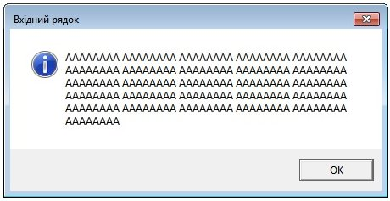

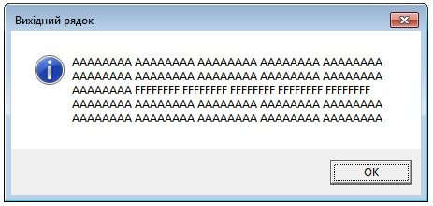

**Висновок:** Під час виконання лабораторної роботи я закріпив навички програмування на Асемблері, а саме: створення процедур, передача параметрів за допомогою стеку та регістрів, підключення модулів, механізм циклів. Також я навчився запрограмовувати побітові операції для чисел з підвищеною розрядністю та використовувати логічний зсув замість операцій ділення або множення на степені числа 2.